Весенний букет». Нетрадиционные техники рисования в детском саду. Рисование на мокрой бумаге
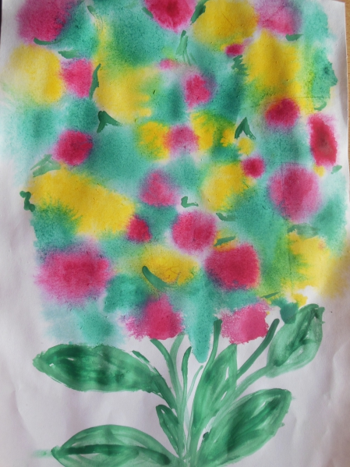
Вот такой весенний букет получился у нас на мокрой бумаге.
До недавних пор считалось, что рисовать можно только на сухой бумаге, ведь краска и так достаточно разбавлена водой.
Но существует множество сюжетов, которые можно рисовать на мокрой бумаге.
Сначала нужно обильно смочить лист бумаги (лучше акварельной) водой, сделать это можно кисточкой или кусочком ваты. Дальше начинается самое интересное. Обмакнуть кисточку в краску (краски должно быть много) и капаем краску на лист. Она сразу начинает красиво растекаться! Можно покрутить лист в разные стороны, чтобы краска расплылась. Детям очень нравится этот процесс, они начинают фантазировать с цветами и с образами.
Такой незамысловатый вид художественного творчества замечательно подойдет для маленьких художников.

